|  |  |
| --- | --- |
| SỞ TT&TT NGHỆ AN  **TRUNG TÂM CNTT&TT**  **Mã đề: NAICT-094** | **CỘNG HÒA XÃ HỘI CHỦ NGHĨA VIỆT NAM**  **Độc lập - Tự do - Hạnh phúc** |

**BẢNG DỮ LIỆU CHO SẴN**

# 1. Dữ liệu phần Word:

## 1.1. Dữ liệu câu 2.1

Chiến thắng 30/4 mở trang mới trong sự nghiệp xây dựng và bảo vệ Tổ quốc

Cách đây 45 năm, vào lúc 11h30’ ngày 30/4/1975, lá cờ của Quân giải phóng đã tung bay trên nóc Dinh Độc Lập, đánh dấu sự sụp đổ hoàn toàn của đế quốc Mỹ và chính quyền tay sai ở miền Nam Việt Nam. Chiến dịch Hồ Chí Minh toàn thắng, non sông Việt Nam thống nhất.

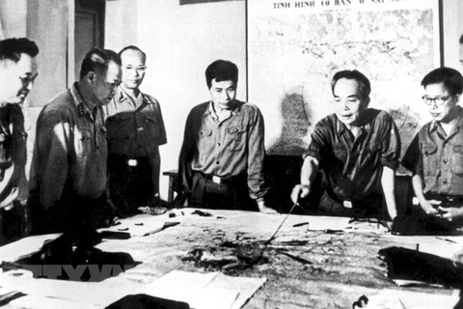

Đại tướng Võ Nguyên Giáp cùng các đồng chí trong Quân ủy Trung ương duyệt phương án tác chiến Chiến dịch Hồ Chí Minh (Hà Nội, tháng 4/1975). (Ảnh: TTXVN)

Cuối năm 1974, khi cục diện chiến trường có nhiều thay đổi theo hướng có lợi cho ta, Bộ Chính trị họp bàn và đi đến quyết định giải phóng miền Nam trong năm 1975. Mệnh lệnh “Thần tốc, thần tốc hơn nữa, táo bạo, táo bạo hơn nữa, tranh thủ từng giờ từng phút xốc tới chiến trường giải phóng miền Nam, quyết chiến và toàn thắng” mà Tổng Tư lệnh - Đại tướng Võ Nguyên Giáp thay mặt Quân ủy Trung ương truyền đi khắp chiến trường như một làn sóng cổ vũ tinh thần chiến đấu và quyết tâm chiến thắng của toàn thể quân dân Việt Nam.

Dưới sự lãnh đạo của Đảng, quân và dân ta đã tiến hành cuộc Tổng tiến công và nổi dậy trên toàn miền Nam và liên tiếp giành thắng lợi. Cuối tháng 4/1975, quân ta ào ào như vũ bão, tiến vào giải phóng Sài Gòn. Chiến dịch Hồ Chí Minh lịch sử đi đến thắng lợi cuối cùng, non sông Việt Nam thu về một mối.

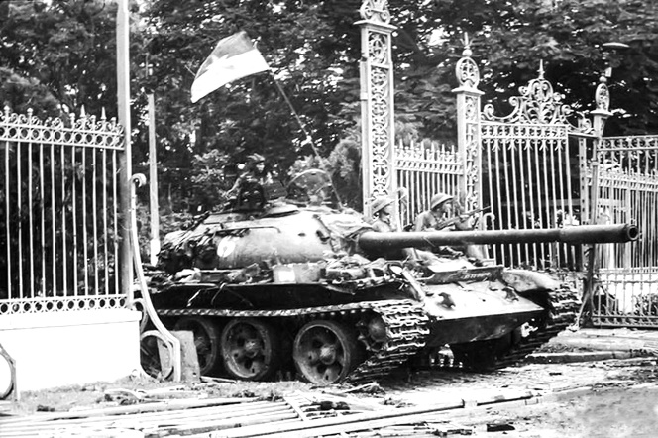

Xe tăng tiến vào Dinh Độc Lập ngày 30/4/1975. Ảnh tư liệu

Làm nên chiến thắng đó, Việt Nam đã phát huy sức mạnh tổng hợp khối đại đoàn kết, sức mạnh dân tộc và sức mạnh thời đại, dưới sự lãnh đạo đúng đắn, sáng suốt của Đảng. Việt Nam có truyền thống yêu nước, không chịu khuất phục trước kẻ thù xâm lược; người Việt Nam khát khao độc lập, yêu chuộng hòa bình, quyết tâm thống nhất non sông.

Và đặc biệt, trong cuộc đấu tranh vệ quốc vĩ đại này, dân tộc Việt Nam, Nhân dân Việt Nam nhận được sự ủng hộ quý báu, kịp thời của bạn bè, đồng chí và nhân dân tiến bộ trên toàn thế giới. Những yếu tố đó đã hợp sức làm nên sức mạnh vĩ đại - sức mạnh Việt Nam!

Từ những thành quả vĩ đại của cách mạng, của chiến thắng 30/4, hôm nay, toàn Đảng, toàn quân, toàn dân ta đang ra sức thi đua phát triển kinh tế, củng cố quốc phòng, ổn định an ninh, xây dựng đời sống mới văn minh, thịnh vượng, từng bước nâng cao vị thế Việt Nam trên trường quốc tế.

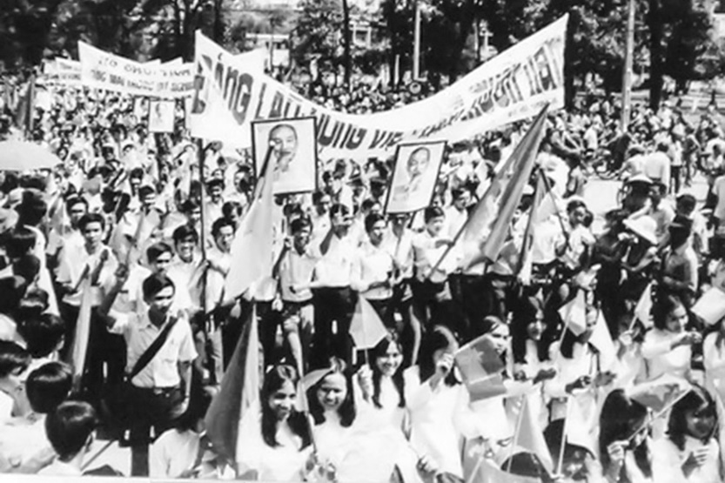

Sài Gòn rợp cờ hoa, biểu ngữ mừng chiến thắng. Ảnh tư liệu

Kế thừa, phát huy sức mạnh đoàn kết toàn dân tộc, chung sức, chung lòng thực hiện các mục tiêu, nhiệm vụ cũng như các chủ trương, chính sách của Đảng và Nhà nước. Trong đó, thực hiện thắng lợi các chỉ tiêu Nghị quyết Đại hội XII của Đảng và các nghị quyết, chỉ thị, quyết định của Trung ương; đẩy mạnh công cuộc xây dựng, chỉnh đốn Đảng theo tinh thần Nghị quyết Trung ương 4 (lần 1 và lần 2, khóa XII) cùng với Chỉ thị 05 của Bộ Chính trị về học tập và làm theo tư tưởng, đạo đức, phong cách Hồ Chí Minh.

Đặc biệt, là tập trung nguồn lực, trí tuệ để tiến hành đại hội Đảng các cấp nhiệm kỳ 2020-2025 thành công tốt đẹp.

Tiếp tục nêu cao vai trò của cán bộ, đảng viên, trong đó có việc kiên quyết đấu tranh với các biểu hiện quan liêu, tham nhũng, suy thoái...; đấu tranh mạnh mẽ và làm thất bại âm mưu “diễn biến hòa bình” của các thế lực thù địch chống phá Đảng, Nhà nước nhằm đảm bảo sự ổn định và phát triển đất nước trong bối cảnh hội nhập quốc tế ngày càng sâu rộng.

Bài học về phát huy sức mạnh của khối đại đoàn kết, đồng cam cộng khổ, quân dân một ý chí luôn được gìn giữ, phát huy trong từng giai đoạn lịch sử của cách mạng và đặc biệt càng có ý nghĩa trong bối cảnh hiện nay khi thế giới nói chung, Việt Nam nói riêng đang trải qua những tháng ngày khó khăn chiến đấu với “giặc dịch” Covid-19.

Với tinh thần “chống dịch như chống giặc”, Việt Nam huy động sự vào cuộc mạnh mẽ của cả hệ thống chính trị, sự chung tay tích cực của toàn thể cộng đồng, đến nay, đã hạn chế được số người lây nhiễm và đặc biệt, chưa có ca nào tử vong. Trong cuộc chiến chống dịch này, Việt Nam được nhiều nước trên thế giới ghi nhận.

Chiến thắng 30/4 mở trang mới cho dân tộc Việt Nam trong sự nghiệp xây dựng và bảo vệ Tổ quốc. Trong ảnh: Thành phố Hà Tĩnh được đầu tư xây dựng ngày càng văn minh, hiện đại

45 năm qua, chiến thắng 30/4 vẫn nguyên vẹn cảm xúc trong mỗi người dân Việt Nam. Nghĩ về chiến thắng có ý nghĩa lịch sử vô cùng to lớn này, chúng ta mãi mãi ghi nhớ công ơn trời biển của Đảng, của Chủ tịch Hồ Chí Minh và các vị lãnh tụ tiền bối, các anh hùng liệt sỹ.... Điều đó đang tiếp thêm động lực mới cho toàn Đảng, toàn dân, toàn quân ta trong sự nghiệp xây dựng và bảo vệ Tổ quốc, vì mục tiêu dân giàu, nước mạnh, dân chủ, công bằng, văn minh.

Theo Baohatinh.vn

## 1.2. Dữ liệu câu 2.2

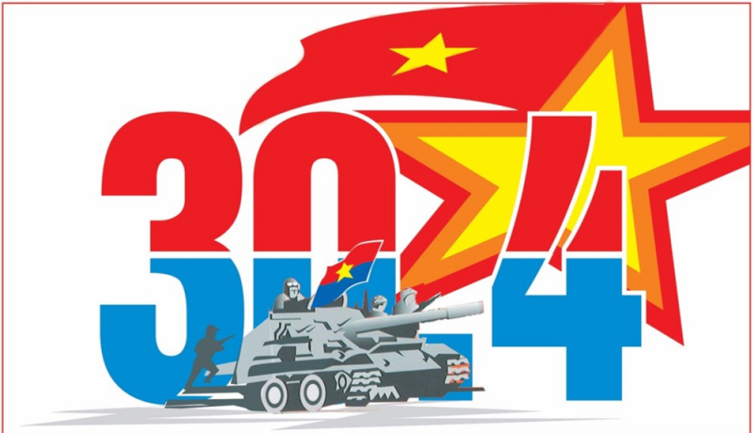

# 2. Dữ liệu phần PowerPoint

Hào khí non sông 30/4

Tác giả: Trần Thanh Phong

Mừng đất nước qua cơn binh biến

Thời điêu tàn ai khiến đau thương

Hờn căm lũ giặc khôn lường

Gieo bao khốn khổ tai ương nước nhà

Giờ đã thấy muôn hoa đổi mới

Một màu xanh phơi phới bên lòng

Qua rồi cuộc sống long đong

Vươn lên giàu mạnh theo dòng thời gian

Ta nước Việt gian nan chẳng ngại

Khí anh hùng khoan khoái hiên ngang

Dẹp bao nhiêu kẻ hung tàn

Xây đời no ấm khải hoàn vang ca

Giờ tuổi trẻ chúng ta dựng nước

Đẹp cho đời tiếp bước cha anh

Giữ cho non nước yên lành

Một màu hoa gấm mãi xanh hòa bình

Mừng kỷ niệm quang vinh chiến thắng

Ngày non sông nối thẳng nói liền

Để cho con cháu Lạc – Tiên

Muôn đời ghi nhớ lời nguyền cha ông.

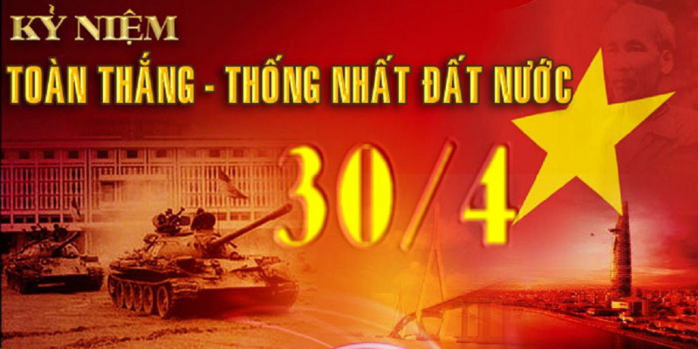

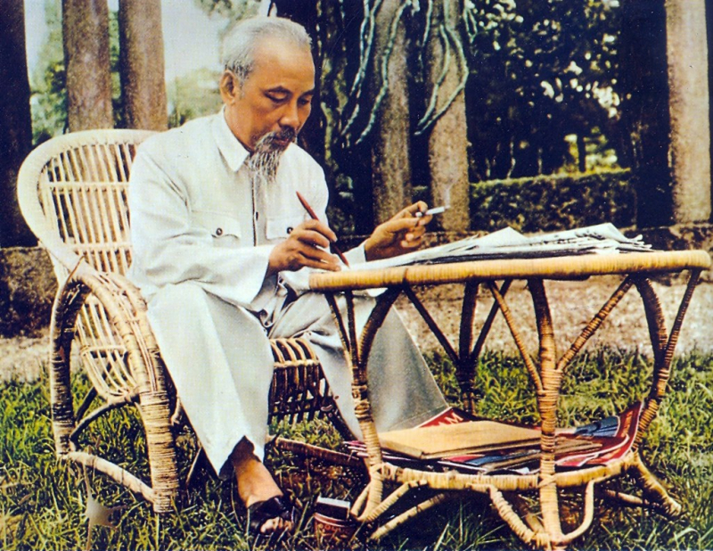

# 3. Dữ liệu phần Excel:

|  |  |  |  |  |  |  |  |
| --- | --- | --- | --- | --- | --- | --- | --- |
| BẢNG TÍNH TIỀN NHẬP HÀNG | | | |  |  |  |  |
| TT | Tên hàng | Loại hàng | Số lượng | Đơn giá | Giá trị hàng hóa | Thuế | Giá trị hàng hóa sau thuế |
| 1 | Míc | A | 220 | 700000 | ? | ? | ? |
| 2 | Chăn bông | C | 350 | 800000 | ? | ? | ? |
| 3 | Bàn Là điện | B | 150 | 1600000 | ? | ? | ? |
| 4 | Nồi cơm điện | E | 240 | 2200000 | ? | ? | ? |
| 5 | Quạt cây | A | 220 | 2500000 | ? | ? | ? |
| 6 | Loa | D | 350 | 3000000 | ? | ? | ? |
| 7 | Âm ly | B | 450 | 5000000 | ? | ? | ? |
| 8 | Lò vi sóng | F | 120 | 5500000 | ? | ? | ? |
| 9 | Điện thoại | B | 550 | 8000000 | ? | ? | ? |
| 10 | Máy tính | G | 130 | 12000000 | ? | ? | ? |
|  | Tổng |  | ? |  | ? | ? | ? |
|  | Tiền thuế lớn nhất |  |  |  |  | ? |  |
|  | Tiền thuế nhỏ nhất |  |  |  |  | ? |  |